Начальная конфигурация маршрутизатора
В данном пункте приведен набор команд первоначальной конфигурации маршрутизатора (рис. 2.9). Для начала необходимо установить имя маршрутизатора, перейдя из пользовательского ре- жима в режим администратора, открываемый командой enable, а затем в глобальный режим конфигурирования:

Router(config)#hostname <имя_маршрутизатора>.
Установить пароль администратора (пароль будет требоваться для выполнения команды enable):

lab1(config)#enable secret <enable>.
Отключить обращения в DNS (в том случае, если DNS-сервер не используется):

lab1(config)#no ip domain-lookup.
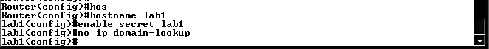
Рис. 2.9. Начальная настройка маршрутизатора
Сконфигурировать консоль и виртуальные терминалы: отклю- чить таймер неактивности и интерпретацию неизвестных команд как указаний открыть сеанс Telnet, включить режим синхронной регистрации:

lab1(config)#line con 0
lab1(config-line)#exec-timeout 0 0 lab1(config-line)#transport preferred none lab1(config-line)#logging synchronous.

Обратите внимание, что по умолчанию маршрутизатор выво- дит сообщения на консоль поверх ввода оператора, и чтобы про- должить ввод команды, оператор должен помнить, в каком месте

его прервали. При использовании команды logging synchro- nous после каждого выведенного сообщения маршрутизатор будет заново выводить часть команды, уже введенной оператором к мо- менту появления сообщения, и оператор может легко продолжить ввод.
Виртуальный терминал назначается оператору, подключив- шемуся к маршрутизатору по протоколу Telnet. На доступ через виртуальный терминал следует назначить пароль. Это делается ко- мандами:

lab1(config-line)#line vty 0 4 lab1(config-line)#login
lab1(config-line)#password <password>.

Из соображений безопасности, если маршрутизатор напрямую подключен к публичным сетям, например Интернет, виртуальные терминалы рекомендуется заблокировать, а доступ к маршрутиза- тору осуществлять только по консольной линии.

ВЫПОЛНИТЬ!
- Установить имя маршрутизатора и пароль на вход в привилегированный режим (lab1, enable).
- Отключить обращения в DNS, таймер неактивности и интерпретацию неизвестных команд.
- Включить режим синхронной регистрации.
- Назначить пароль на доступ к маршрутизатору через виртуальный терминал (password).

Настройка интерфейсов
Для перехода в режим настройки необходимого интерфейса следует, находясь в глобальном режиме, выполнить команду: lab1(config)#interface <имя_интерфейса>.
По умолчанию все интерфейсы маршрутизатора выключены.
Интерфейс включается командой:

lab1(config-if)#no shutdown.
Работоспособность настроек физического и канального уров- ней можно проверить командой в контексте администратора: lab1#show interface <имя_интерфейса>.

Сообщения об изменении состояния физического и канально- го уровней любого интерфейса выводятся маршрутизатором на консоль. Команда show interface также выводит сведения об ис- пользуемом протоколе канального уровня, IP-адресе и статистику отправленных и полученных данных и ошибок.
Настройка IP-адреса интерфейса (рис. 2.10) производится ко- мандой:

lab1(config-if)#ip address <адрес> <маска>.
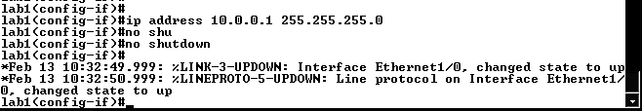
Рис. 2.10. Настройка IP-адреса интерфейса
Подробная информация о параметрах протокола IP (рис. 2.11)
доступна в контексте администратора по команде:

lab1#show ip interface <имя_интерфейса>.
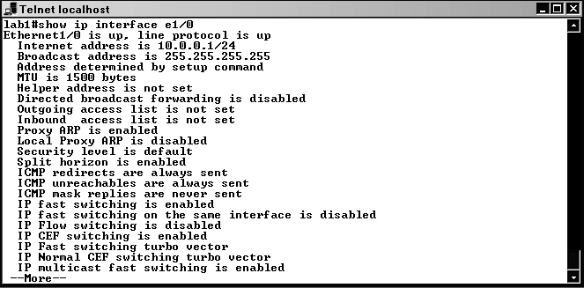
Рис. 2.11. Подробная информация о параметрах протокола IP
Краткая сводная таблица состояний IP-интерфейсов (рис. 2.12):

lab1#show ip interface brief.
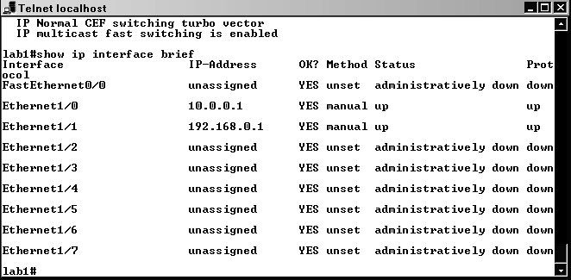
Рис. 2.12. Краткая сводная таблица состояний IP-интерфейсов

ВЫПОЛНИТЬ!
- Произвести настройку интерфейсов FastEthernet 0/0 и FastEthernet 0/1 (192.168.0.1 и 10.0.0.1 со стандартными масками соответственно).
- Изучить информацию о состоянии интерфейсов.

